ОХРАНА ТРУДА. ПРОЕКТИРОВАНИЕ И РАСЧЕТ ИСКУССТВЕННОГО ОСВЕЩЕНИЯ РАБОЧЕГО МЕСТА
3D-ДИЗАЙНЕРА.

Дизайнеру, при эксплуатации программного средства создания и редактирования трехмерной графики, большую часть рабочего времени необходимо находится за компьютером, поэтому важным фактором охраны труда является правильная организация искусственного освещения в помещении.
Производственное освещение обеспечивает зрительное восприятие объектов окружающего человека пространства. Оно имеет исключительно большое значение, поскольку около 90% информации об окружающем мире поступает к человеку через зрительный канал.
Качество производственного освещения в значительной мере сказывается на безопасности и производительности труда человека. При плохом освещении человек быстро устает, работает менее продуктивно, возникает потенциальная опасность ошибочных действий и несчастных случаев. По имеющимся данным около 5% травм можно объяснить недостаточным или не рациональным освещением, а в 20% оно способствовало возникновению травм. Кроме того, плохое освещение может привести к профессиональным заболеваниям, например таким как, рабочая миопия (близорукость), спазм аккомодации и др.
Гигиенические требования к производственному освещению, основанные на психофизических особенностях восприятия света и его влияния на организм человека, могут быть сведены к следующим:
а) спектральный состав света, создаваемый искусственными источниками, должен приближаться к естественному;
б) уровень освещенности должен быть достаточным и соответствовать гигиеническим нормам, учитывающим условия зрительной работы;
в) должна обеспечиваться равномерность и естественность уровня освещенности в помещении во избежание частой переадаптации и утомления зрения;
г) освещение не должно создавать блесткости как самих источников света, так и других предметов в пределах рабочей зоны.
В зависимости от сложности и характера зрительных задач искусственное освещение может быть организовано в виде системы общего или комбинированного освещения. Общее освещение создается равномерно распределенными на потолке светильниками и используется, когда необходимо обеспечить одинаковую освещенность на всей рабочей площади помещения (комнаты управления, аудитории, лаборатории, коридоры и т.п.).
Общее освещение применяется, как правило для помещений, в которых выполняется зрительная работа невысокой точности (V–VIII разрядов), когда оборудование не создает тени на рабочих поверхностях, когда не требуется изменять направление светового потока, когда рабочие поверхности не являются наклонными или вертикальными, в административных и вспомогательных помещениях, а также при невозможности или нецелесообразности устройства местного освещения, например при протяженных рабочих местах (прокатные цеха и т.п.), или во взрывоопасных помещениях [6].
Проектирование системы общего искусственного освещения представляет собой последовательное решение следующих задач:
- выбор типа источников света (ламп);
- выбор типа светильников;
- размещение светильников в плане помещения и определение их количества;
- расчет светового потока ламп светильников;
- выбор стандартной лампы.
Исходными данными для расчета являются:
- гигиенические нормы освещенности 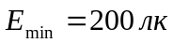;
- габаритные размеры производственного помещения 20х12х3 м;
- коэффициенты отражения рабочих поверхностей 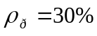, поверхностей стен 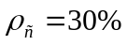 и потолка 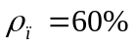.
Нормативные документы рекомендуют во всех случаях в качестве источников света использовать люминесцентные лампы, исключение составляют случаи, когда их применение нежелательно, например, если в помещении не должно быть радиопомех и т.п.
Светильники выбирают с учетом характеристик рабочей среды в помещении.
Для получения равномерного освещения светильники располагают симметричными рядами, при этом расстояния между светильниками в ряду, между рядами светильниками не должно превышать:

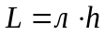, (1)
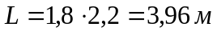,

где L – расстояние между светильниками в ряду и между рядами светильников, м;
л – коэффициент, зависящий от типа светильников, л=1,8 для светильников без решетчатых затенителей;
h – высота расположения светильников над рабочей поверхностью, h=2,2 м;
Расстояние от края светильников до стены не должно превышать:

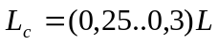, (2)
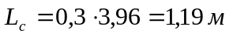.

Световой поток одного светильника определяется методом коэффициента использования светового потока по формуле:

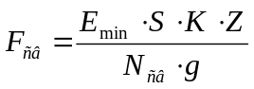, (3)
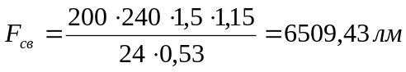,

где 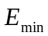 – гигиеническая норма освещенности, лк;
S – площадь помещения, м;
K – коэффициент запаса, зависящий от запыленности воздуха в помещении, K=1,5 для помещений с нормальной воздушной средой, общественных помещений и жилых зданий;
Z – коэффициент неравномерности освещения, Z=1,15 для люминесцентных ламп;
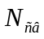 – количество светильников, 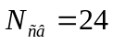(расположение светильников показано на рисунке 1).

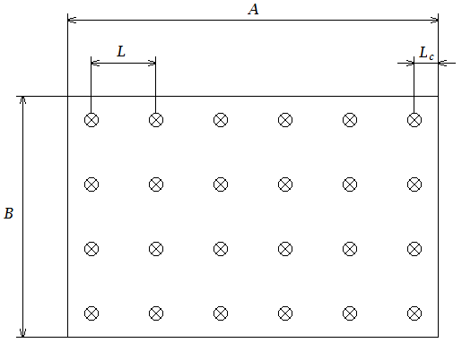

Рисунок 1 – Расположение светильников в помещении

g – коэффициент использования светового потока, зависящий от типа светильников, коэффициентов отражения ограждающих поверхностей и конфигурации помещения, которая определяется показателем

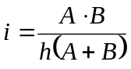, (4)
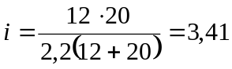,

где А и В – длина и ширина помещения, м;
h – высота расположения светильников над рабочей поверхностью.
Для светильника ЛСПО-1 g=53%.
Световой поток лампы определяется в зависимости от количества ламп в светильнике. Светильник ЛСПО-1 содержит 2 лампы.
После определения величины светового потока выбирается такая стандартная лампа, чтобы ее световой поток отличался от расчетного не более чем на 10 – 20%. Данным условиям удовлетворяет лампа дневного света с улучшенным цветоразличием ЛДЦ 65-4.
Итак, на основании произведенных расчетов, можно сделать вывод, что для обеспечения оптимальной системы общего искусственного освещения необходимо расположить 4 ряда светильников ЛСПО-1 по 6 штук в каждом. Каждый светильник содержит 2 лампы типа ЛДЦ 65-4 [6].
СПИСОК ИСПОЛЬЗОВАННЫХ ИСТОЧНИКОВ

[1] Архангельский А.Я. Программирование на C#/ А. Я. Архангельский. – Москва: ООО «Бином-Пресс», 2005.
[2] Палицын, В.А. Технико–экономическое обоснование дипломных проектов: Метод. пособие для студ. всех спец. БГУИР / В.А. Палицын. – Минск : БГУИР, 2006. – 76 с.
[3] ГОСТ 7. 53–2001. Издания. Международная стандартная нумерация книг [Текст]. – Взамен ГОСТ 7.53–86 ; введ. 2002–07–01. – Минск: Межгос. совет по стандартизации, метрологии и сертификации ; М.: Изд-во стандартов, cop. 2002. – 3 с.
[4] Жданов, А. Замечания о выборе операционных систем при построении систем реального времени / А. Жданов, А. Латыев // PCWeek. – 2001. – №(271)1. – С. 22–29.
[5] Википедия [Электронный ресурс]. – Электронные данные. – Режим доступа: http://ru.wikipedia.org/.
[6] Шупейко, И. Г. Проектирование общего искусственного освещения производственных помещений / И. Г. Шупейко. – Минск : БГУИР, 1996. – 16 с.
[7] MSDN – the microsoft developer network[Электронный ресурс]. – Электронные данные. – Режим доступа: http://msdn.microsoft.com/.
[8] Мартин Р. С., Мартин М. Принципы, паттерны и методики гибкой разработки на языке C#; Символ-Плюс, 2011. - 768 c.
[9] Пугачев С., Шериев А., Кичинский К. Разработка приложений для Windows 8 на языке C#; БХВ-Петербург, 2013. - 416 c.
[10] Фленов Михаил Библия C#; БХВ-Петербург, 2011. - 560 c.

